浙江浩禹工贸有限公司天井设备平台项目“11·2”一般物体打击事故调查报告
来源：待确认 zjwy.gov.cn·信息公开栏目(事故调查)
原文链接：https://www.zjwy.gov.cn/col/col1229423484/art/2026/art_da23816c37884a12a1ed7b56ef504503.html
发布时间：2026-04-02 抓取时间：2026-10-23

当前位置： 首页 >> 政务公开 >> 信息公开目录 >> 政府机构及职能 >> 应急管理局 >> 通知公告
索引号： | 11330723MB15111448/2026-1010523997 | 发布机构：
文号： |  | 公开日期： | 2026-04-02 09:44

浙江浩禹工贸有限公司天井设备平台项目“11·2”一般物体打击事故调查报告
来源： 武义县应急管理局 发布时间： 2026-04-02 09:44访问次数: 【字号大 中 小 】 分享：
2025年11月2日15时50分许，武义县经济开发区浙江兴耀科技小微园5幢5单元浙江浩禹工贸有限公司内发生一起物体打击事故，致1人死亡。
依据《中华人民共和国安全生产法》、《生产安全事故报告和调查处理条例》（国务院令第493号）和《浙江省生产安全事故报告和调查处理规定》（省政府令第310号）等有关法律法规规定，11月5日，经县政府同意，成立了由县应急管理局、县公安局、县建设局、县总工会、县人力社保局和经济开发区管委会等单位组成的浙江浩禹工贸有限公司天井设备平台项目“11·2”一般物体打击事故调查组，并邀请县纪委监委、县检察院派员参加。
事故调查组按照“科学严谨、依法依规、实事求是、注重实效”和“四不放过”的原则，通过现场勘察、技术分析、查阅资料、询问有关单位和当事人，查明了事故发生的经过和原因，认定了事故的性质，分清了事故责任，提出了对事故相关责任单位和责任人的处理建议，并针对事故原因及暴露出的突出问题，提出了事故防范措施建议。
经调查认定，浙江浩禹工贸有限公司天井设备平台项目“11·2”一般物体打击事故是一起因作业人员违章操作致人死亡的一般生产安全责任事故。
一、事故基本情况
（一）事故发生单位及相关单位及人员情况
1.建设单位：浙江浩禹工贸有限公司
2.总包单位：金华合诺建设有限公司
3.分包单位：金华市婺城区汉德劳务服务部
4.雷某某：
（二）事故发生单位安全管理情况
1.涉事相关单位合同签订情况
（1）2025年10月13日，浩禹公司与合诺公司签订《天井设备平台施工合同》。合诺公司负责天井设备平台施工。
（2）2025年10月14日，合诺公司与汉德劳务服务部签订《室内吊装承揽合同》。汉德劳务服务部负责科技小微园5-4/5-5/5-10单元天井设备吊装工程。由汉德劳务服务部按照要求，完成上述单元天井设备的吊装作业（含设备固定等辅助作业），并提供劳务人员、施工辅材（电焊条、切割片、焊丝）；由合诺公司提供吊装作业所需的设备产品及吊装作业所需的全部工具、设备。
（3）2025年10月17日，汉德劳务服务部与雷某某签订《施工协议》。雷某某负责天井设备平台项目施工。
2.涉事相关单位安全管理情况
（1）浩禹公司指派常某负责涉事工程协调管理工作；不定期对涉事工程进行安全隐患排查治理工作，未做安全检查记录。
（2）合诺公司指派徐某为项目负责人负责涉事工程协调管理工作；不定期对涉事工程进行安全隐患排查治理工作，未做安全检查记录。
（3）汉德劳务服务部指派邵某某为项目安全管理员负责现场管理工作；不定期对涉事工程进行安全隐患排查治理工作，未做安全检查记录。
（三）事故发生经过
事故调查组根据现场目击证人、现有证据材料及省应科院出具的技术分析报告，综合分析事故发生情况大致如下：2025年11月2日中午12时30分，钱某、鲁某某等人到达浙江省金华市武义县白洋街道兴耀小微园5栋5单元使用手拉葫芦进行吊装作业，手动葫芦固定在上方工字钢上，钱某坐在夹层的长钢梁上使用手动葫芦将材料拉到施工所需位置，鲁某某负责材料运输工作。15时20分左右，鲁某某将一部分U形钢材绑好后放在指定区域，由钱某将材料吊装至夹层的长钢梁上进行铺设。15时50分许，在向上吊装材料过程中，用于固定手动葫芦的工字钢钢材突然发生弯曲形变并砸中作业中的钱某。鲁某某见状立即前往一楼去喊人帮忙，并拨打了120急救电话，120到达现场后将人员送往医院急救，后经抢救无效死亡。
（四）人员伤亡和直接经济损失情况
事故造成1人死亡，死者钱某，身份证号码为52**************3X，28岁，贵州省六盘水市盘州市人，实际施工人员。
事故造成直接经济损失无。
（五）事故现场情况
涉事工程位于浙江浩禹工贸有限公司于浙江兴耀小微园区的厂房5幢5单元天井设备平台处。该项目主要工程为将天井空地从二层开始搭建钢结构加混凝土，以此来增加厂房实际使用面积。事发时，工人正在6楼处作业。
本次吊装物料为U形钢材（见图1），吊装设备为手拉葫芦（见图2），手拉葫芦固定于工字钢中间（见图3），工字钢固定于两侧墙体（见图4）。
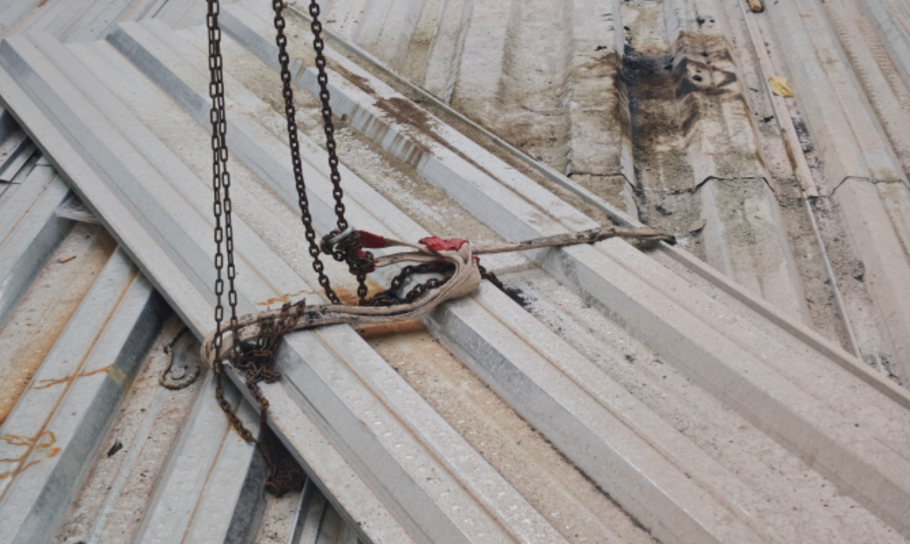 | 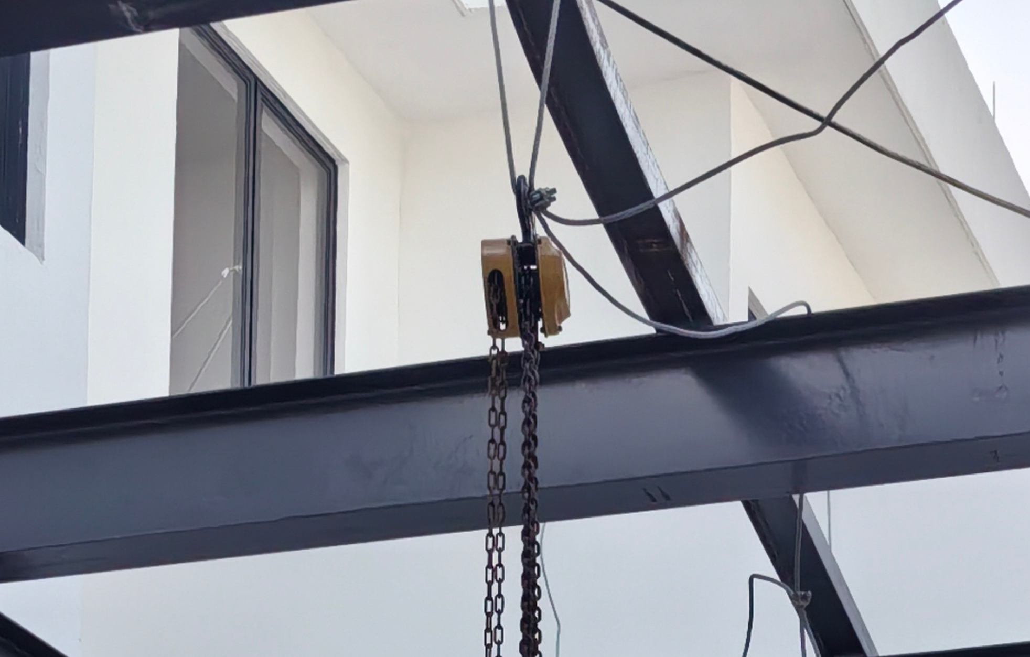
图1 吊装物料 | 图2 事故手拉葫芦
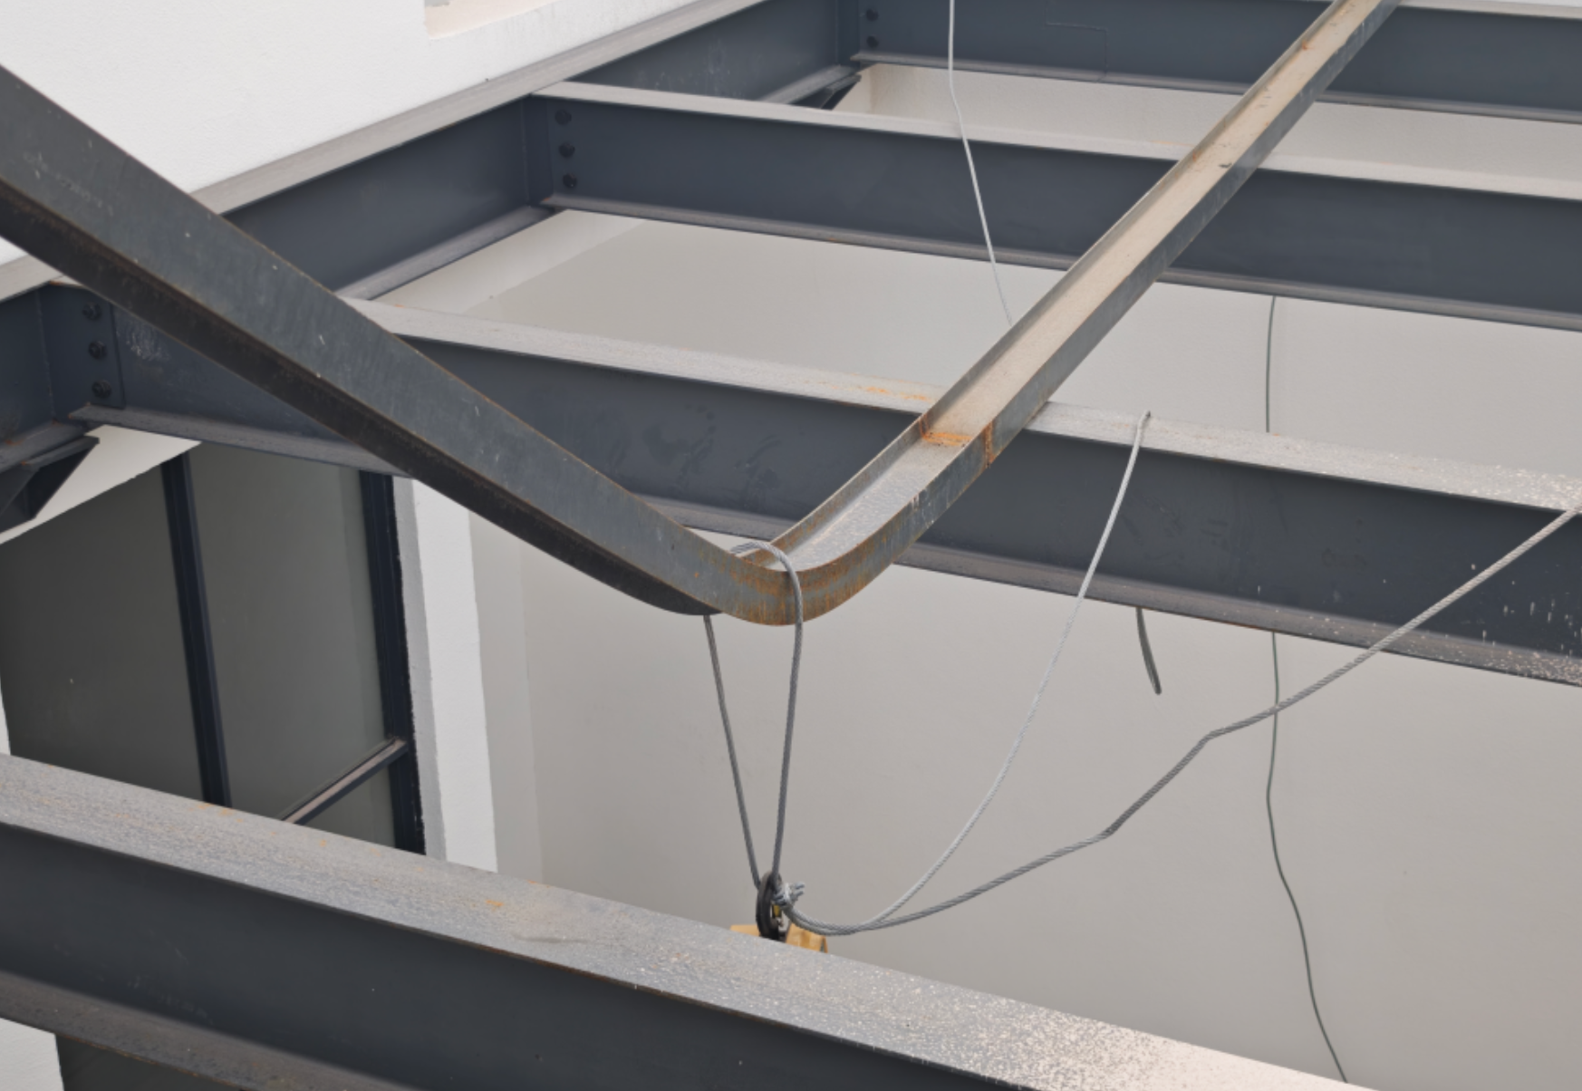 | 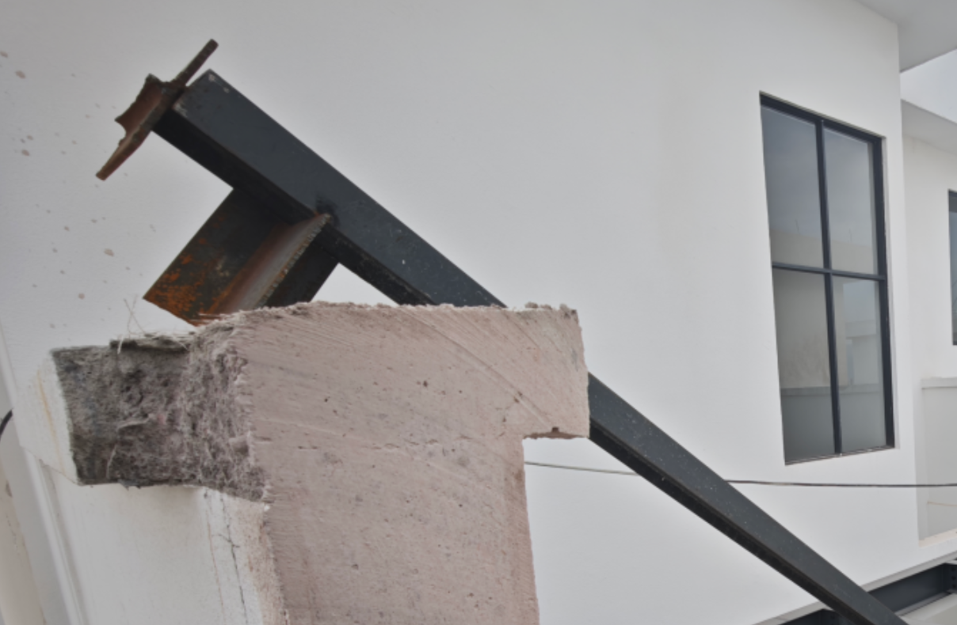
图3 手拉葫芦固定点 | 图4 两侧墙体

二、事故现场应急处置
事故发生后，鲁某某跑至一楼喊人帮忙，雷某某、邵某某、常某、徐某等人先后到达现场开展救援并拨打120急救电话。15时59分许，救护车达到，伤者被送往武义县第一人民医院救治。18时09分钱某经抢救无效死亡。
三、事故原因
（一）直接原因
1.人的不安全行为
吊装作业人员安全意识淡薄，在使用手拉葫芦时，未正确佩戴安全帽等劳动防护用品。违反了《建筑与市政施工现场安全卫生与职业健康通用规范》（GB 55034-2022）第3.2.1条“在坠落高度基准面上方2m及以上进行高空或高处作业时，应设置安全防护设施并采取防滑措施，高处作业人员应正确佩戴安全帽、安全带等劳动防护用品”。
2.物的不安全行为
将手拉葫芦的吊点布置在未经核算载荷能力的工字钢上，违反了《手拉葫芦安全规则》（JB/T 9010-1999）第3.4条：“悬挂手拉葫芦的支承点必须牢固、稳定。”。
本项目简易吊机未制定安全施工专项方案且未经专家论证通过。属于《房屋建筑和市政基础设施工程禁止和限制使用技术目录（第二批）》中第二部分限制使用技术。
（二）间接原因
汉德劳务服务部
四、有关责任单位存在的主要问题
（一）事故相关企业及个人
1.钱某，
2.雷某某，
3.汉德劳务服务部，
4.合诺公司，
浩禹公司，
（二）属地政府
武义经济开发区管委会，
五、事故性质
经调查认定，该起事故为一般生产安全责任事故。
六、事故有关责任人员及责任单位的处理建议
（一）免于追究责任处理人员
钱某，身份证号码：52**************3X，实际施工者，对事故发生负有责任，鉴于其在事故后抢救无效死亡，建议免于追究处罚。
（二）建议移送司法机关处理人员
雷某某：身份证号码52**************19，贵州省修文县人，涉事项目承包人。
（三）建议依法作出行政处罚的单位和个人
1.建议由武义县应急管理局依法对汉德劳务服务部及其主要负责人进行行政处罚。
2.建议由武义县应急管理局依法对合诺公司、主要负责人和其他直接责任人员存在的违法行为进行行政处罚。
3.建议由武义县应急管理局依法对浩禹公司、主要负责人和其他直接责任人员存在的违法行为进行行政处罚。
七、事故防范和整改措施建议
（一）汉德劳务服务部：要深刻吸取事故教训，加强对《中华人民共和国安全生产法》学习和研究，切实履行安全生产主体责任，建立健全安全生产责任制；要加强对施工人员的安全生产教育和培训，制定并落实安全生产规章制度和操作规程；要加强项目现场安全生产管理，及时发现制止并采取可靠措施消除存在的安全隐患，举一反三，防止类似事故再次发生。
（二）合诺公司：要加强对相关人员法律法规学习教育，强化安全意识，切实履行安全生产管理职责，及时发现排查现场生产安全事故隐患，加强事故隐患排查治理并落实相关防范措施。
（三）浩禹公司：要严格遵守法律法规，强化对项目参建单位的安全监管，督促承包单位切实落实安全生产责任、履行安全生产管理职责。
（四）武义经济开发区：要切实加强对属地企业的安全监管，督促相关单位切实履行安全生产主体责任，提高安全管理水平。要完善相关制度和工作举措，不断提高工作的针对性、有效性，切实抓好安全生产工作，有效降低生产安全事故发生概率。

打印关闭
•
•

